信管资料室图书借阅指南
我院资料室自2014年起，开始使用和图书馆一致的借阅管理系统。为方便我院师生借阅资料室图书，特制作该指南。
一、资料室馆藏目录查询
资料室的书目信息可以从图书馆馆藏系统中查询。点击图书馆主页的“馆藏目录”，进入中国人民大学图书馆馆藏查询系统，馆别选择“信管学院”，输入检索词进行检索，即可查到我院图书（见图一和图二）。
我院图书的索书号前都加有（XG）标志，代表该图书在信管学院（见图三）。
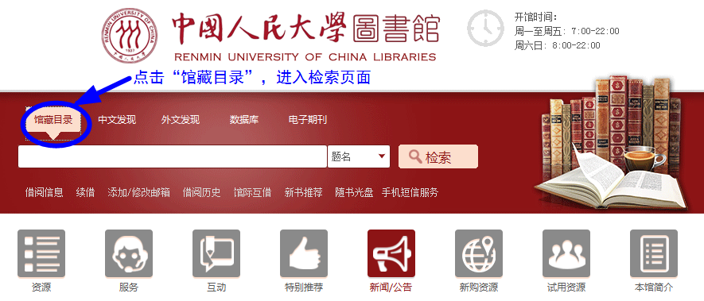
图一 图书馆主页

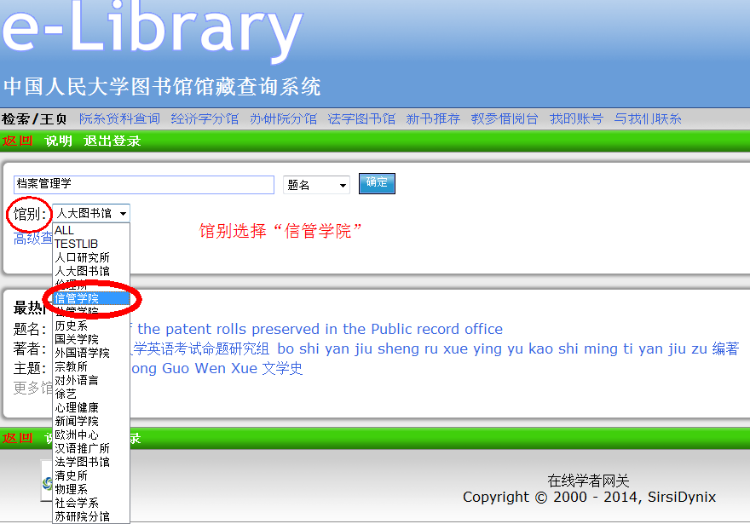
图二 中国人民大学图书馆馆藏查询系统
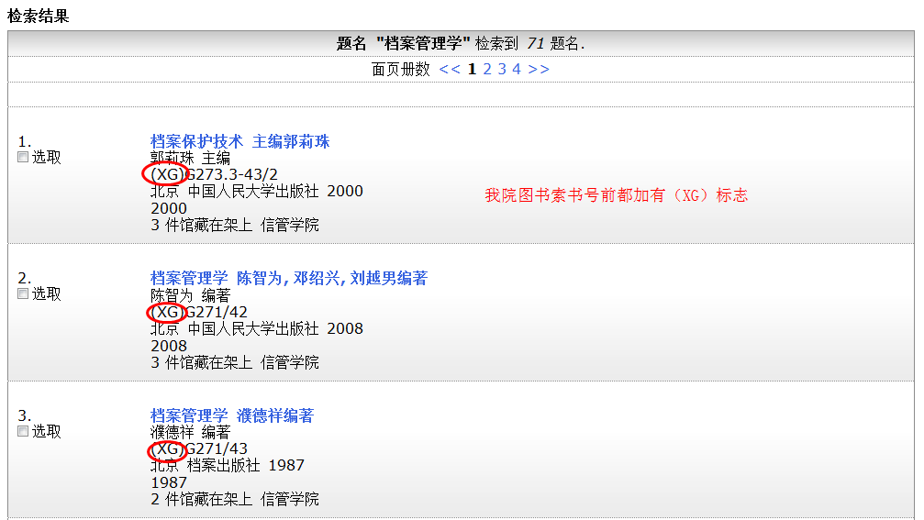
图三 检索结果显示
需要注意的是，直接在图书馆主页检索框内快捷检索，检索到的是图书馆的馆藏书目，不能查到信管学院的图书（因为系统默认的检索馆别是“人大图书馆”）。
二、资料室图书排架
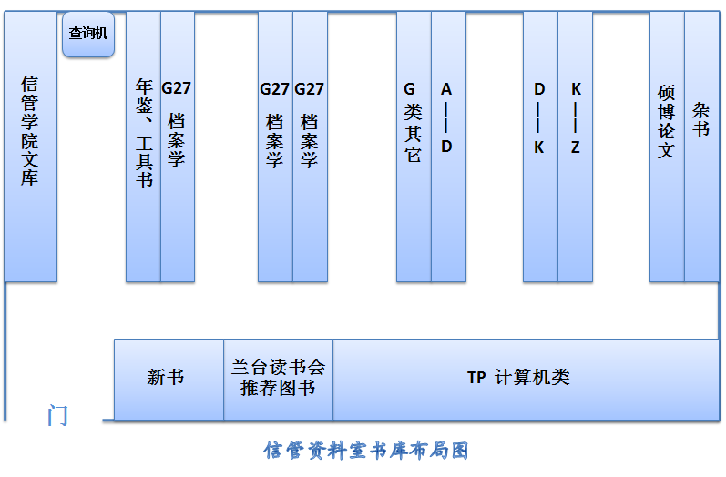
书库总体按中图法分类排架。
信管学院文库：指资料室收藏的我院教师和学生的著作，不外借。
G类其它：指除G27档案类之外的其它G类图书，包括图书馆学、情报学、信息资源管理等图书。
考虑到我院专业特点，G类图书排在前边。

三、图书借出量和借期
我院资料室图书非自助式借还，需提供一卡通，到资料室老师处办理借阅手续。续借图书可以在图书馆网站办理。
资料室和图书馆使用同一个借阅系统，借出量、借期等与图书馆一致（附上校图书馆的借出量和借期规定，见下图）。
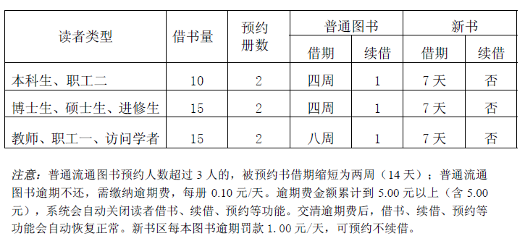
需要注意的是：借书上限是每个馆别借书量的合计上限。比如一名本科生在图书馆已经借了6本书，那么在资料室只能再借4本。
和图书馆不同，我院资料室没有对新书实行7天借期限制，包括新书在内的所有图书均按普通书处理。
兰台读书会的图书原则上每人每次只能借出一本。
资料室的图书归还时要还回资料室，不要放到图书馆。

信管学院资料室
电话62511459
邮箱 xxzyglxy@163.com
2014年2月

